Дым и мужество: как прошел финал смотра-конкурса на звание «Лучшее звено газодымозащитной службы МЧС России»

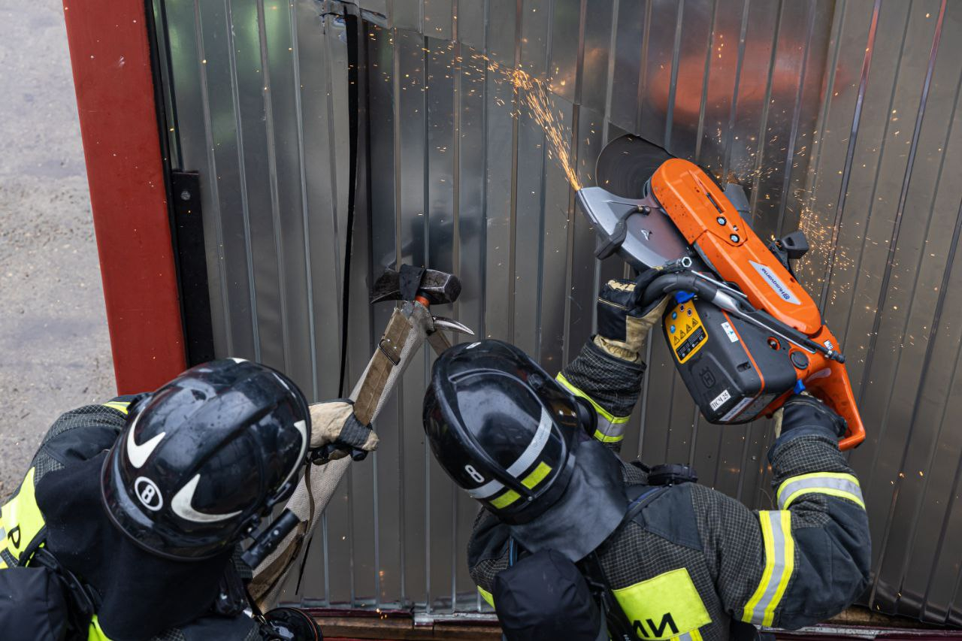

В финале смотра-конкурса встретились 10 команд со всех уголков нашей страны.
Состязания проходили на учебно-тренировочной площадке Департамента ГОЧСиПБ.
Звеньям ГДЗС предстояло пройти 6 этапов: один теоретический и пять практических.
Сначала участники ответили на ряд вопросов и решили несколько задач.
Далее их ждал этап «Квалификация». Огнеборцы в течение 10 минут выполняли базовую задачу: спасение пострадавшего в условиях плотного задымления.
На этапе «Офис» звенья, перемещаясь практически на ощупь, проводили разведку помещения со сложной планировкой. Их главной целью было обнаружить трех условных пострадавших, обеспечить их воздухом и эвакуировать в безопасную зону.
На этапе «Первая помощь» командам предстояло помочь пяти людям и передать их медикам. Чтобы всесторонне оценить подготовку участников, организаторы предложили им более 20 вариантов состояний условных пострадавших. Дополнительная сложность — оказание психологической поддержки.
Жилые дома, активное горение, плотное задымление и несколько пострадавших — на этапах «Квартира» и «Высота» все было максимально приближено к реальной работе пожарных. Команды демонстрировали навыки по работе с автолестницей и выполняли спуск человека с высоты.
В результате напряженной борьбы на 3 месте оказалась команда ГКУ «Пожарно-спасательный отряд противопожарной службы Санкт-Петербурга», серебряную награду завоевала сборная Департамента ГОЧСиПБ, представленная пожарно-спасательным отрядом №203 столичного Пожарно-спасательного центра, победителем стала команда Главного Управления МЧС России по городу Москве.
Команда Департамента ГОЧСиПБ показала высокое мастерство и конкурентоспособность на смотре-конкурсе этого года. Мы желаем огнеборцам новых профессиональных и личных побед!

